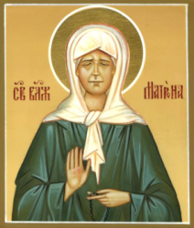
Молитва Святой Матроне о здравии
"О блаженная мати Матроно,
душею на небеси пред Престолом Божиим предстоящи,
телом же на земли почивающи,
и данною ти свыше благодатию различные чудеса источающи,
призри ныне мистивным твоим оком на ны, грешныя, в скорбех,
болезнех и греховных искушениих дни своя иждивающия,
утеши ны, отчаянныя, исцели недуги наша лютыя,
от Бога нам по грехом нашим попущаемыя,
избави нас от многих бед и обстояний.
Умоли Господа нашего Иисуса Христа простити нам вся наша согрешения,
беззакония и грехопадения, имиже мы от юности нашея
даже до настоящего дне и часа согрешихом,
да твоими молитвами получивше благодать и велию милость,
прославим в Троице Единаго Бога, Отца и Сына и Святаго Духа
ныне и присно и во веки веков.
Аминь"

